2016年福建古田药业公司年终晚会

岁月的年轮滑向了2017年的开始，我们如约而至，迎来了古田药业一年一度的团圆日。下面是这次年会的一些精彩瞬间。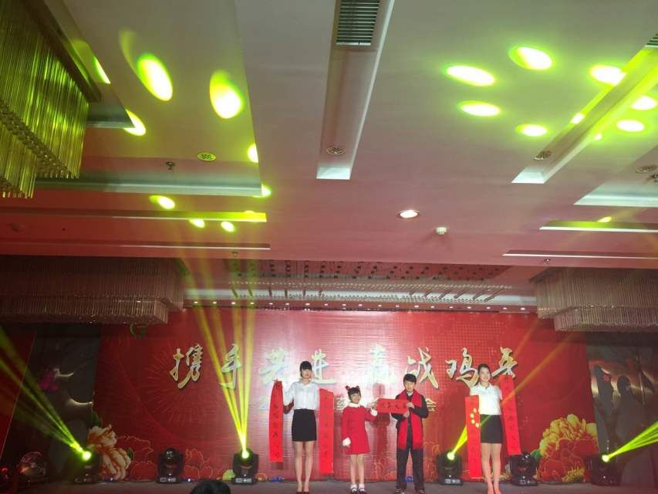
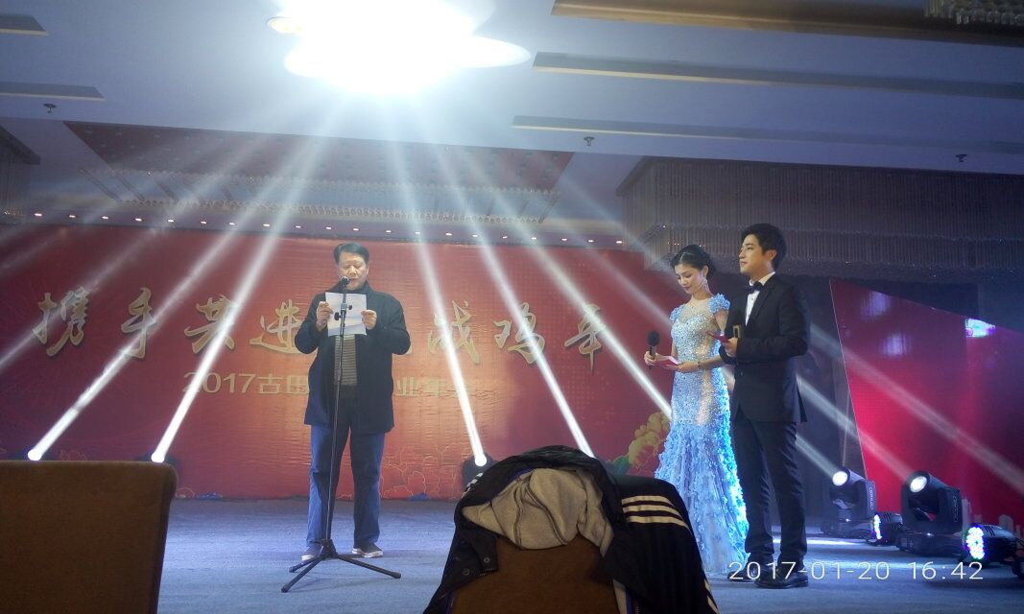
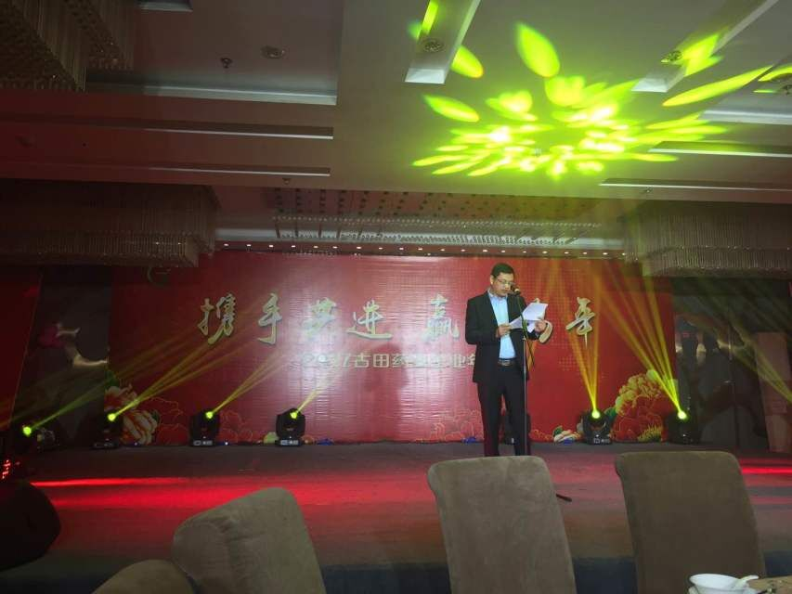
公司的发展离不开所有员工的辛勤劳动和无私奉献，他们只是大家庭中普普通通的一人。也正是因为有了他们的不懈努力和辛苦付出，企业之路才拥有了源源不断的动力支撑。为了表彰为古田药业的发展做出突出贡献的优秀管理者和优秀员工，颁发了古田药业2016年度优秀员工奖。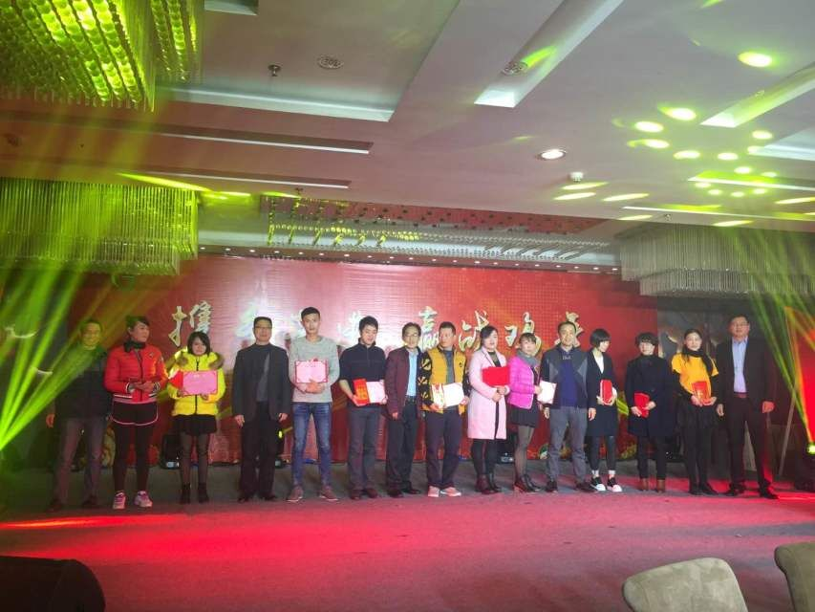
颁发了古田药业2016年度企业优秀中层管理者的奖项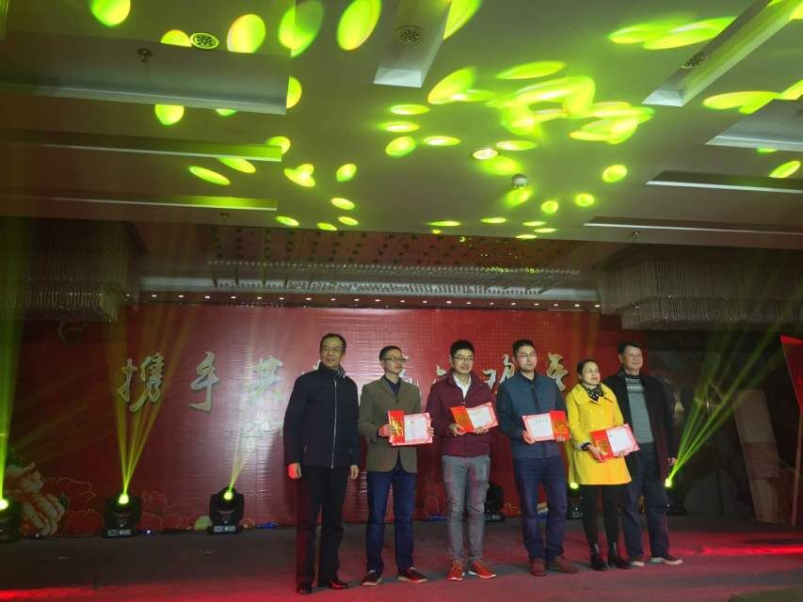 如果说企业是一座大厦，那么他们便是支撑这座大厦的基石。他们敢于担当，不负公司新任，真正成为公司昂首向前的坚硬脊梁。
以下是节目演出环节：
一段活力四射的健美操表演将我们的激情都点燃了。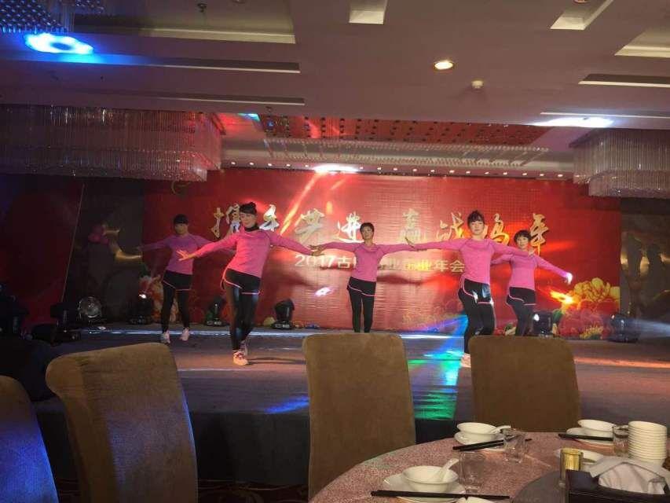
一首浓浓的民族风情歌曲使我们感受到茫茫雪域的万丈豪情，青藏高原的风光也令我们神往。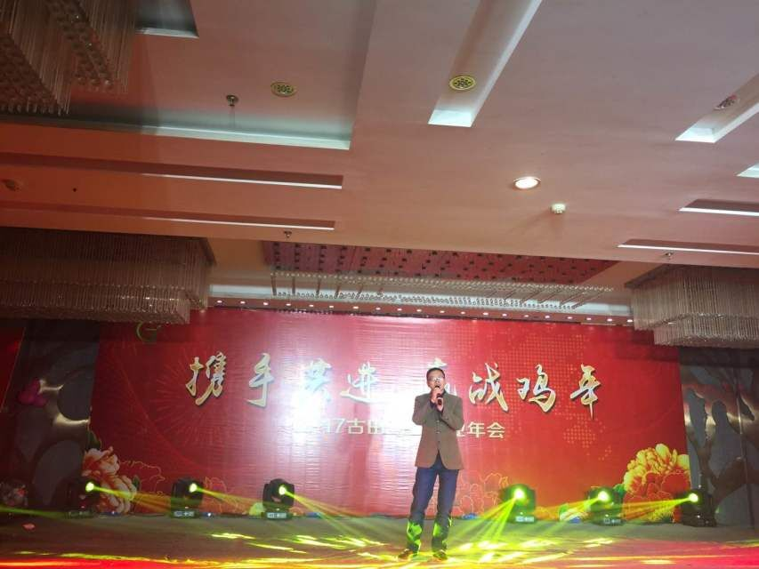 大家非常期待的时刻----抽奖！公司为大家送上好几波的礼品。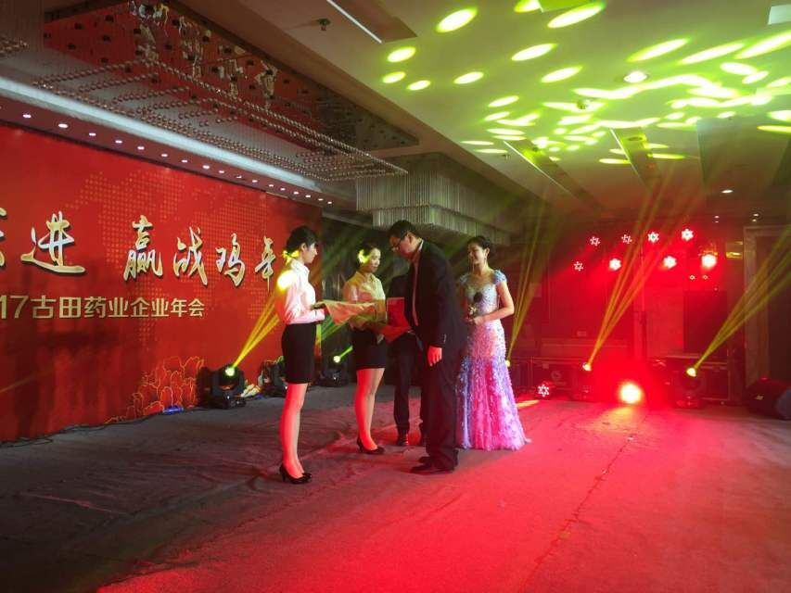 传统艺术表演三句半《新年心祝福》更是表达了对全体员工的满满祝福。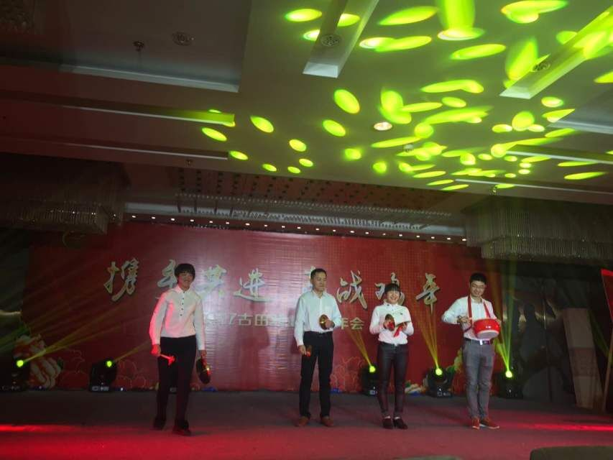

化学魔术表演更是将工作内容充分有趣的表达了出来，跟着表演者的脚步一起走进了魔幻的殿堂。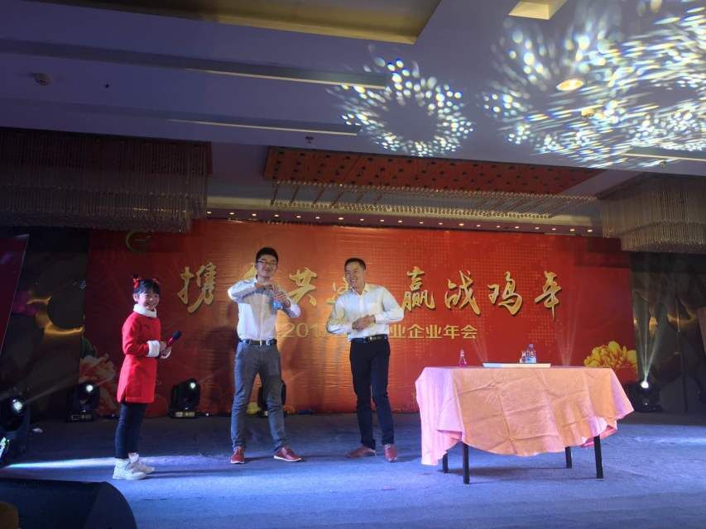

在这个憧憬未来的夜晚，所有同仁欢聚一堂，领悟梦想的距离，歌唱美好的未来。携手并肩，奔向美好的明天，祝愿明天会更好！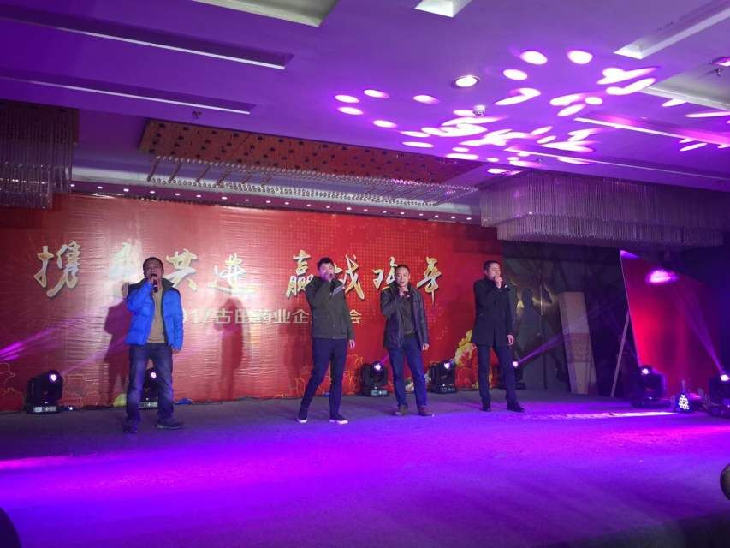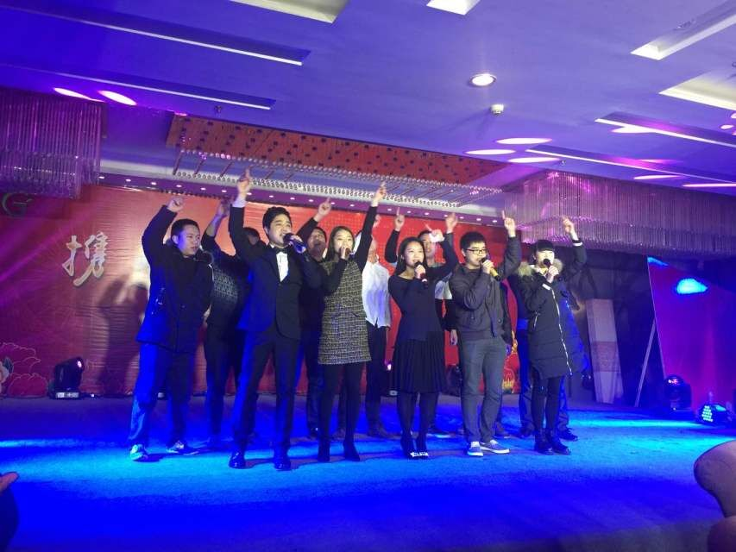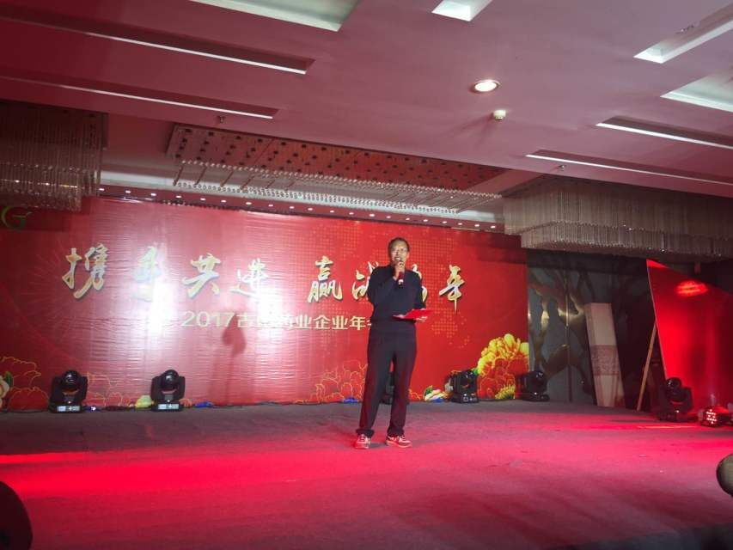

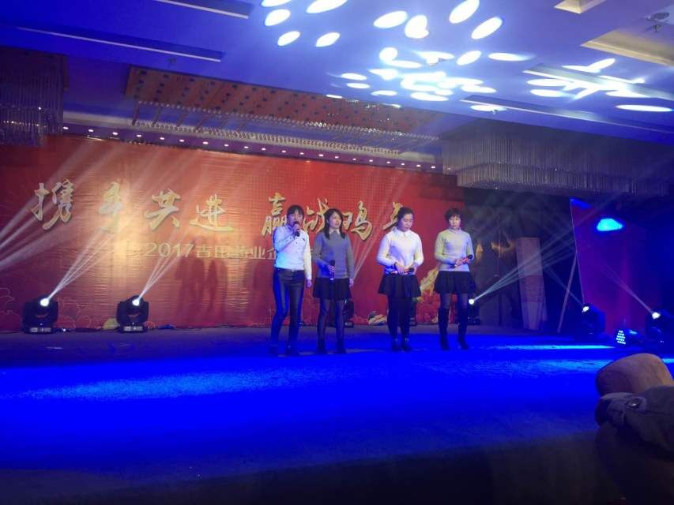
广场舞，舞动的是健康的活力，自信的魅力。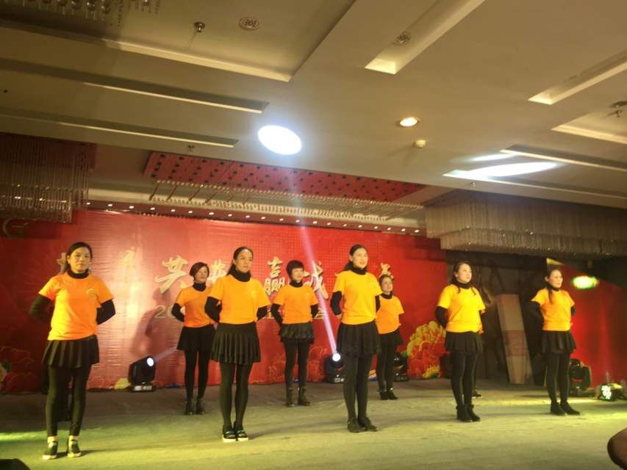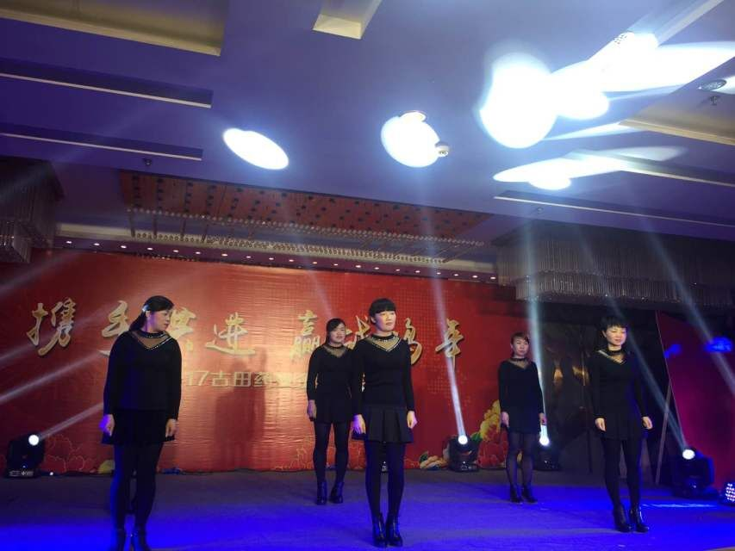
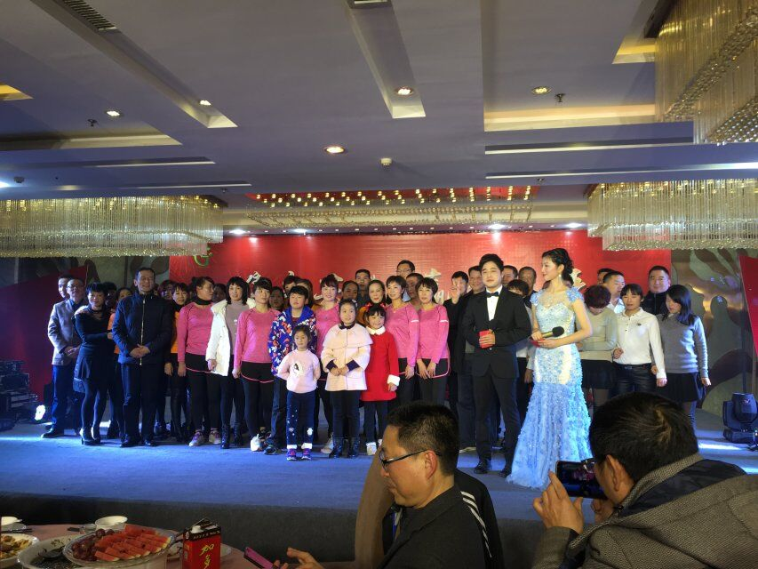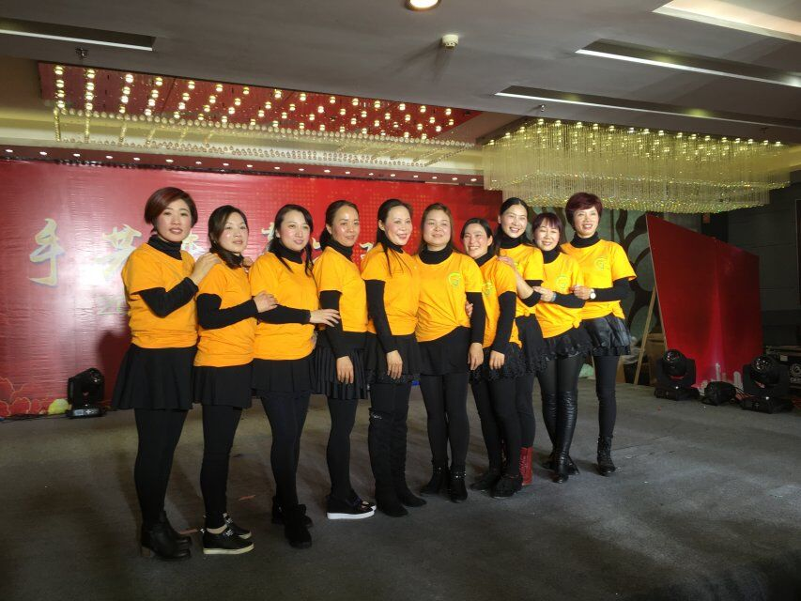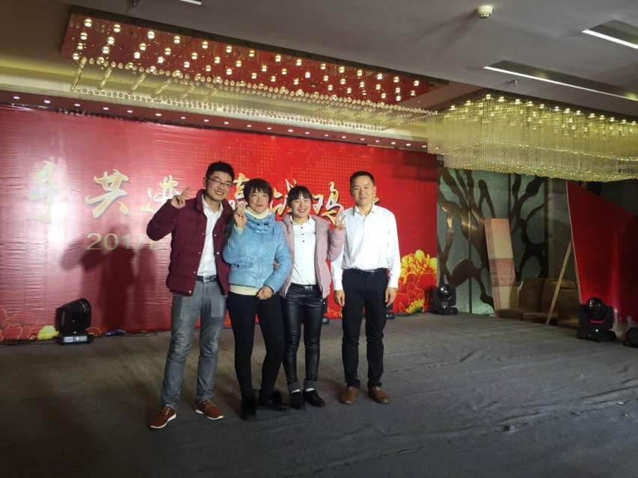 年终团聚庆新年，祝福话语道几言，表心愿；辞旧迎新笑开颜，载歌载舞乐翻天，共联欢。让我们开怀畅饮，祝愿大家在自己的人生道路上创造属于自己的辉煌！让我们一同举杯，祝愿明天会更好！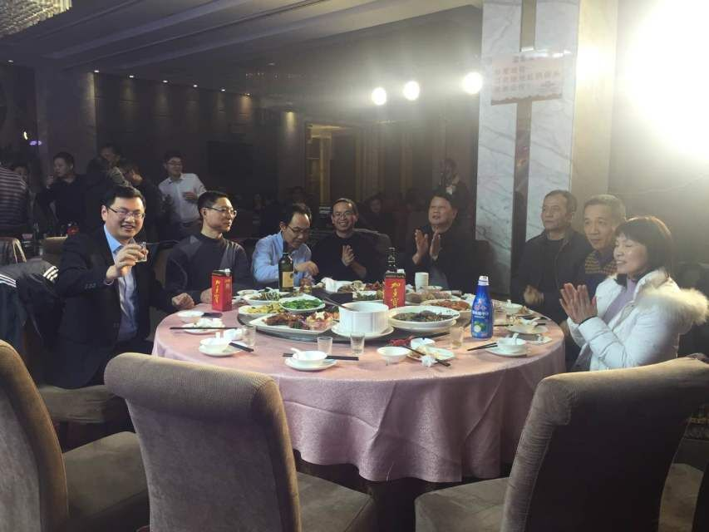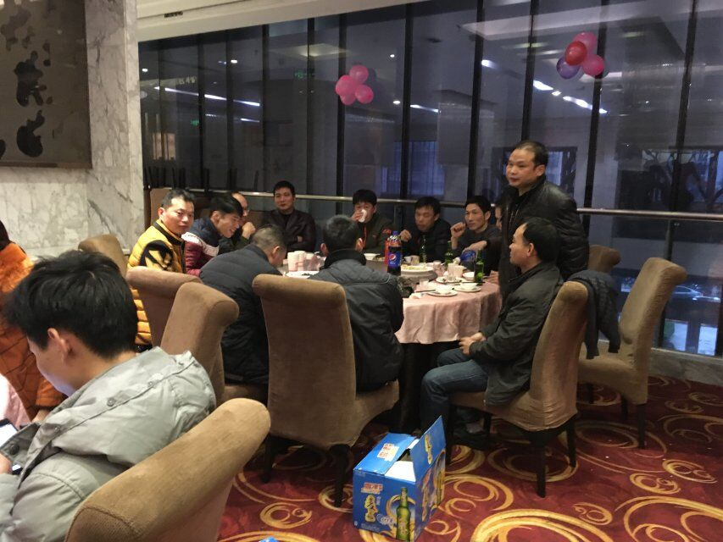 各位同事的精彩演出让我们大家度过了一个难忘的、愉快的夜晚！所有同仁欢聚一堂，分享了甜美的收获。让我们携手共进，迎战鸡年！本次年终晚会也举办的非常成功，圆满落幕！

